

Dépannage Alhau Service

Dysfonctionnement
Si votre pilotage avec Alexa vous informe que l'appareil ne répond pas,
et vous revoie aucune valeur dans votre interface App Alexa.
- Désactivé puis ré-activé votre Skill Alhau.
- Vérifier si votre Pare Feu ne bloque pas le port 8080 par défaut ou le port paramétré.
- Vérifier dans le Cloud Alhau votre enregistrement DynDNS.
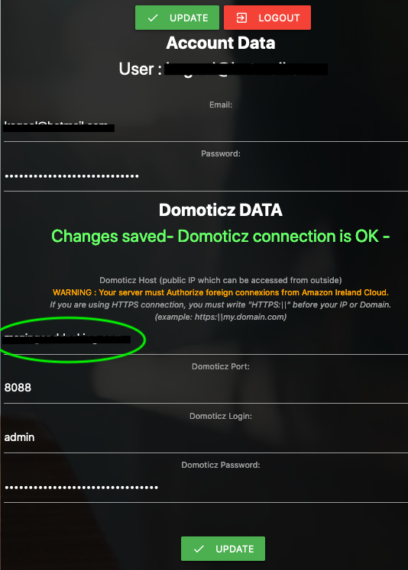
Cet oubli est fréquent quand vous changer de service DNS dynamique.

— sylvain 2020/02/16 12:57

